

KAUNO TECHNOLOGIJOS UNIVERSITETAS

INFORMATIKOS FAKULTETAS

**Laboratorinis darbas Nr. 4**

**Programų sistemų testavimas (T120B162)**

|  |  |  |  |  |  |
| --- | --- | --- | --- | --- | --- |
|  |  |  |  |  | Darbą atliko:  Žilvinas Abromavičius IFF-4/3  Ernestas Venckus IFF-4/3  Darbą priėmė:  Doc. Šarūnas Packevičius  Dėst. Petras Tamošiūnas |

KAUNAS, 2017

Turinys

1. Užduotis 3

2. Darbo eiga 3

2.1. Projekto sukūrimas 3

2.2. Komandos sukūrimas 4

2.3. Užduočių kūrimas 5

2.4. Aptiktų klaidų registravimas 7

3. Išvados 8

# Užduotis

Laboratorinio darbo tikslas – išbandyti ir panaudoti problemų sekimo sistemą (angl. issue tracking system) testavimo ir kūrimo metu. Užduočiai atlikti pasirinkome Atlassian Jira problemų sekimo sistemą. Darbo metu bus sukurta pavyzdinė testuotojų ir programuotojų komanda, kurios nariams bus priskiriamos testavimo bei klaidų taisymo užduotys.

# Darbo eiga

## Projekto sukūrimas

Darbas pradedamas, susikuriant administratoriaus paskyrą bei sukuriant naują projektą Jira sistemoje. „Create project“ lange pasirenkame „Basic software development“, kad sukurtume projektą paprastam programinės įrangos kūrimui (1 pav.).

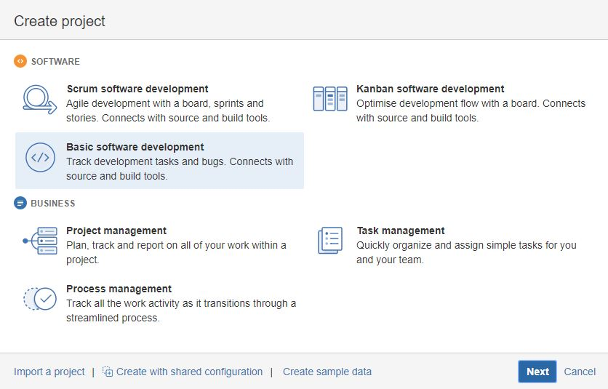

1 pav. Projekto kūrimo pradžios langas

Sekančiame lange įvedame mūsų testuojamos sistemos pavadinimą kaip šio projekto pavadinimą bei įvedame raktinį pavadinimą, skirtą prefiksų uždėjimui prie būsimų sukurtų užduočių (2 pav.).

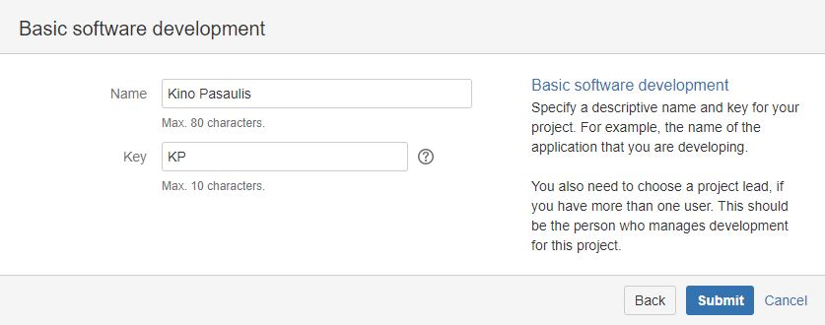

2 pav. Projekto pavadinimo bei raktinio pavadinimo įvedimo forma

## Komandos sukūrimas

Sukūrę projektą, jam priskiriame pavyzdinių komandos narių, sukurdami jų paskyras (3 pav.).

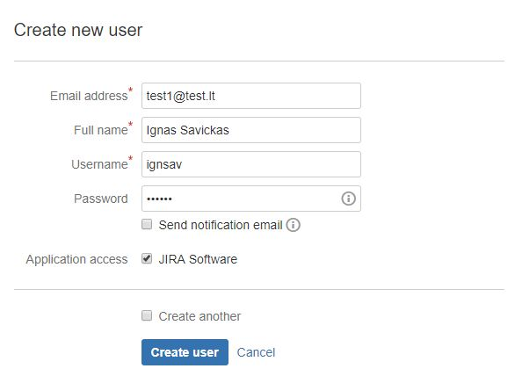

3 pav. Naujo vartotojo kūrimo forma

Sukurtą projektą išskaidome į du komponentus: vieną, skirtą testavimui, ir vieną, skirtą klaidų taisymui (4 pav.).

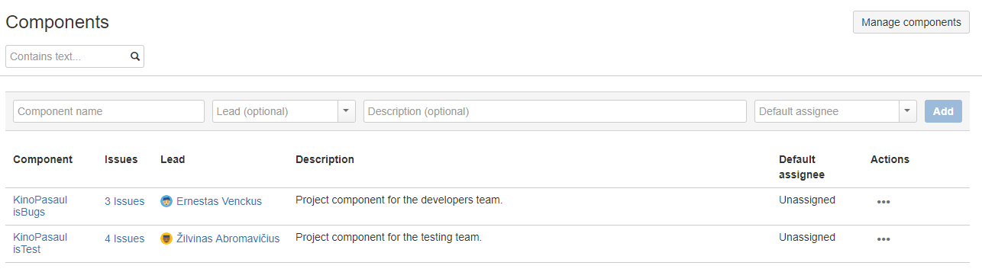

4 pav. Sukurtų projekto komponentų sąrašas

## Užduočių kūrimas

Atlikę visus ankščiau aprašytus veiksmus, turime paruoštą projektą problemų sekimui. Pirmiausia pradedame nuo užduočių skyrimo testavimo komandai (5 pav.). Nurodome problemos tipą, atsakingą projekto komponentą, problemos aprašymą bei komandos narį, atsakingą už problemos sprendimą.

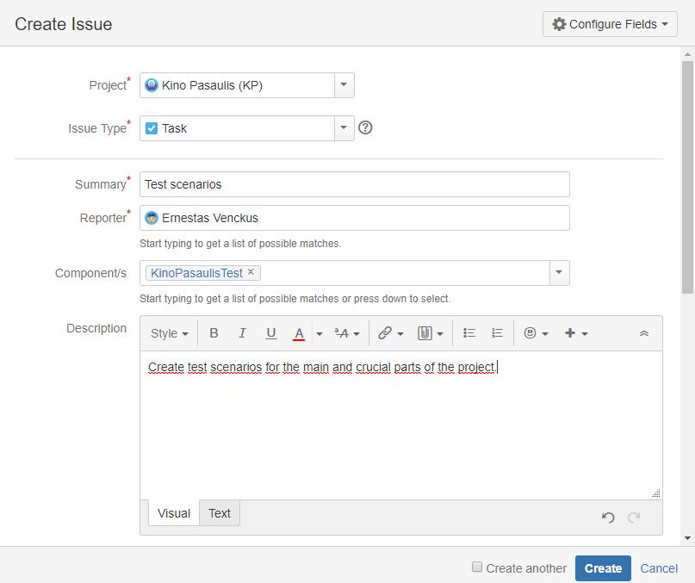

5 pav. Užduoties sukūrimo ir priskyrimo forma

Sukūrę ir priskyrę visas užduotis testavimo komandos nariams, matome žemiau pateiktą užduočių sąrašą (6 pav.).

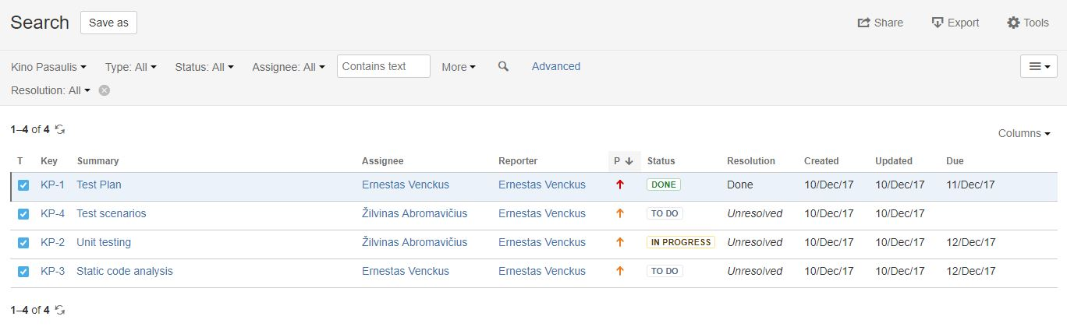

6 pav. Užduočių, skirtų testavimo komandai, sąrašas

## Aptiktų klaidų registravimas

Aptikę klaidą, ją užregistruojame ir priskiriame programuotojų komandai ją ištaisyti (7 pav.). Klaidos užregistravimui naudojama ta pati problemų registravimo forma, tačiau pasirenkamas kitas problemos tipas.

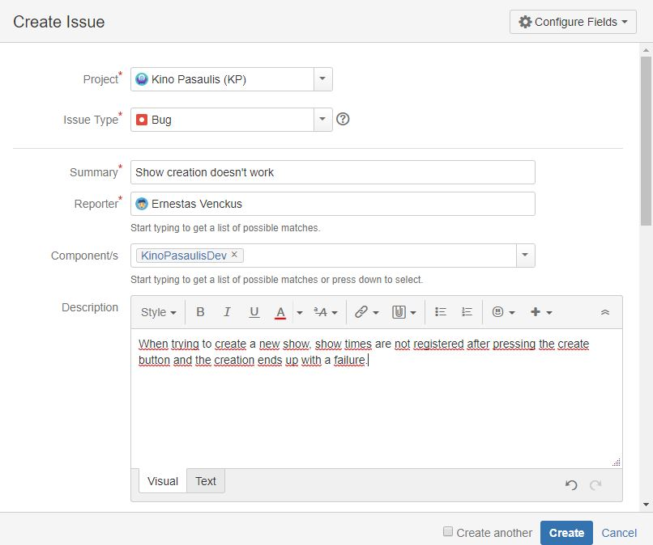

7 pav. Aptiktos klaidos registracijos forma

Užregistravę visas aptiktas klaidas, matome visų užregistruotų problemų sąrašą (8 pav.).

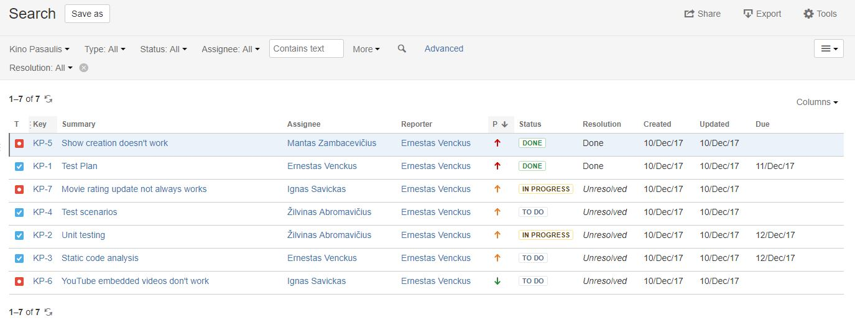

8 pav. Užduočių ir aptiktų klaidų sąrašas

# Išvados

Laboratorinio darbo metu buvo išbandyta ir susipažinta su Atlassian Jira problemų sekimo sistema. Darbo metu sukūrėme pavyzdinę testuotojų ir programuotojų komandą, kurios nariams priskyrėme tam tikras užduotis ir aptiktas klaidas, kurias reikia ištaisyti. Laboratorinio darbo tikslai buvo įgyvendinti, todėl darbas buvo sėkmingas.